RepairCafé am 24. Oktober 2017 im Bundschuhtreff
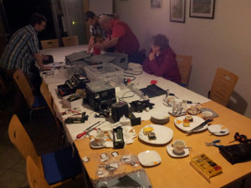
Mit fünf Helfern waren wir heute mehr als gut aufgestellt, denn an diesem Abend kamen lediglich zwei Gäste mit ihren kaputten Geräten zu uns in den BundschuhTreff.
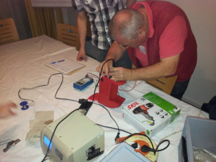
Das Sony Kompaktradio unseres ersten Besuchers zeigte ganz offensichtlich einen Wackelkontakt an der Netzsteckerbuchse. Wir halfen beim Öffnen des Gerätes und Auslöten der Buchse und zerlegten diese zusammen mit dem Besitzer. Nach einer gründlichen Reinigung der Kontakte wurde sie wieder zusammengebaut und eingelötet. Da aber der mechanische Schalter, der für die Umschaltung von Batterie- auf Netzbetrieb bei eingestecktem Netzkabel zuständig ist, nach wie vor Probleme bereitete, entschieden wir uns schließlich für das Abklemmen des Batteriefaches und eine Festverdrahtung auf Netzbetrieb. Mit dieser Modifikation funktionierte das Radio dann auch wieder.
Weiterhin besuchte uns eine ältere Dame mit ihrer „DCM 903“ Mini-Kaffeemaschine, die nach dem Einschalten leider kalt blieb und kein Wasser mehr aufbrühte. Die Spezialschrauben hinderten uns nicht daran, das Gerät zu öffnen, sodass wir sogleich mit der Fehlersuche beginnen konnten. Mit einem Multimeter untersuchten wir Zuleitungskabel, Durchlauferhitzer usw. und ein paar Widerstandsmessungen später war auch schon eine defekte Thermosicherung als Ursache ausgemacht. Sie wurde getauscht und das Gerät anschließend wieder ordnungsgemäß zusammengebaut. Eine kurze Brühprobe bescheinigte schließlich die korrekte Funktion; das Wasser lief anstandslos durch und die Maschine schaltete selbsttätig wieder ab. Dem nächsten Kaffeeklatsch mit einem frisch gebrühten 'Schälchn Heeßn' steht somit nichts mehr im Wege.

Wenig konnten wir dagegen im Falle des Lockenstabes ausrichten, den sie ebenfalls mitgebracht hatte. Dessen Gehäuse ließ sich leider nicht zerstörungsfrei öffnen und war folglich irreparabel, sodass wir es am Ende bei dem Versuch belassen mussten. Wir gaben ihr noch ein paar Tipps mit auf den Weg, wo sie das Gerät fachgerecht entsorgen kann.
- Thomas

